Załącznik nr 2.

ZAKRES PRAC DO WYKONANIA

Dostawa Taśmy przenośnikowej trudno-zapalna antystatyczna 1200 EP 630/4 4+2K z progami – 310 mb

I. Zakres prac obejmuje dostarczenie na magazyn Zamawiającego 310 mb Taśmy przenośnikowej antystatyczna 1200 EP 630/4 4+2K z progami

II. Szczegółowy zakres:
Taśma chevron szer.1200mm, progi na rozstawie 1080mm, odległość progu od obrzeża 60mm,odległość progu od progu 250mm, wysokość progu 15mm, gr. progu 20mm. Właściwości obecnie pracującej taśmy poniżej:

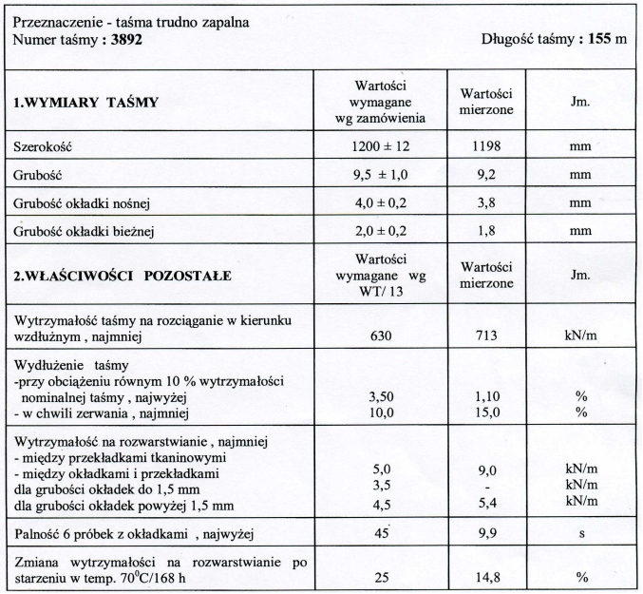
Taśma wulkanizowana na gorąco (lub monolityczna).
Taśma powinna być zabezpieczona przed zdeformowaniem oraz wpływem czynników atmosferycznych na czas magazynowania.
Przed dostarczeniem taśmy na magazyn Wykonawca powinien przesłać: Deklarację zgodności CE oraz atest zawierający wymiary taśmy oraz właściwości fizyczne jak i szkic progów taśmy na poniższy adres email.
Sporządził:
Michał Kosowicz
Tel. 015-865-60-46, kom. 609-130-668 michal.kosowicz@enea.pl

